PRESSEMITTEILUNG

Ulm, 16. Februar 2012

OB Ivo Gönner besucht tkv Thermo King Süd:
Im Ulmer Norden tut sich viel
Hoffnung auf baldige Infrastrukturerweiterungen im Gewerbegebiet

Der bereits 1999 versprochene Autobahnanschluss Ulm-Nord lag der tkv Transport-Kälte-Vertrieb GmbH, auch bekannt als Thermo King Süd, beim Gespräch mit Ulmer Oberbürgermeister Ivo Gönner am gestrigen Mittwoch besonders am Herzen. Die Spezialisten für Transportkälte mit Hauptsitz im „Himmelweiler“ im Gewerbegebiet neben der A8 haben im vergangenen Jahr ihr 40-jähriges Jubiläum gefeiert. In dieser Zeit ist das Unternehmen stetig gewachsen und für die Zukunft gibt es bereits weitere Expansionspläne. Ein direkter Autobahnzubringer wäre dabei von zentraler Bedeutung und würde darüber hinaus auch den anderen Anliegern zugute kommen. Für den Austausch mit diesen und weiteren branchenrelevanten Firmen im Großraum Ulm wünscht sich tkv eine Plattform für den koordinierten Austausch. „Die Gespräche im Nutzfahrzeug-Cluster Ulm drehen sich bislang vorwiegend um Produkte, obwohl gerade auch im Dienstleistungsbereich große Chancen liegen“, verdeutlichte Geschäftsführer Herwig Kiesling. Daneben würde ein Service-Zentrum für Nutzfahrzeuge mit Übernachtungsmöglichkeiten sowie Pausen- und Freizeiteinrichtungen für Fahrer die Attraktivität des Standorts erhöhen – ebenso wie ein Areal für Sicherheitsparkplätze. OB Ivo Gönner bestätigte das große Potenzial im Gewerbegebiet Ulm-Nord, allein die enorme Nachfrage nach freien Flächen belege dies. „In Hinsicht auf den Autobahnzubringer stehen wir in den Startlöchern und die Stadt ist auch bereit zur Vorfinanzierung“, so Gönner. „Noch fehlt jedoch die Genehmigung vom Land und die Bauarbeiten sollen mit der anstehenden Verbreiterung der A8 auf drei Spuren koordiniert werden.“

tkv ist offizieller Thermo King-Fachhändler für Süddeutschland und vertreibt die Produkte des bekannten Herstellers, wie zum Beispiel Transport-Kühlmaschinen und -aggregate. Seit der Gründung habe sich das Unternehmen zum drittgrößten Händler in ganz Europa entwickelt, berichtete Geschäftsführer Achim Bundschuh stolz. Gleichzeitig gelang es, den Namen tkv im Zusammenhang mit einem umfassenden Dienstleistungsangebot rund um die Transportkälte zu positionieren. Das Unternehmen hat inzwischen drei Niederlassungen in der Region. Zu den Standorten in Ulm, Nürnberg und Garching/München wird im Mai diesen Jahres mit Stuttgart noch ein weiterer hinzukommen. Zudem ist ein Team von 17 mobilen Service-Fahrzeugen rund um die Uhr im Einsatz. Seine Services zur Überwachung von temperaturgeführten Transporten hat tkv im Frühjahr 2011 in einer eigenen Dienstleistungsfirma zusammengefasst: der tcs thermo control services GmbH. Das Angebot zur professionellen Fernüberwachung nehmen vor allem die Transporteure der Pharma- und Chemieindustrie in Anspruch, die besonders sensible und hochpreisige Produkte bewegen. Die lückenlose Überwachung gewährleistet tcs in ganz Europa.

Zukünftiges Wachstumspotenzial sehen Bundschuh und Kiesling unter anderem im Geschäftsbereich der Karosserieinstandsetzung. In Ulm würde dies einen Neubau bedeuten, denn hier stößt das Unternehmen an seine Kapazitätsgrenzen. „Wir freuen uns, dass der Oberbürgermeister unsere diversen Anliegen aufgenommen hat und in den städtischen Entscheidungsgremien berücksichtigen will“, zeigte sich Kiesling nach dem Gespräch optimistisch. „Eine strategische Weiterentwicklung des Gewerbegebiets Ulm-Nord kann sich auch positiv auf den gesamten Wirtschaftsstandort Ulm auswirken.“

Bildmaterial:
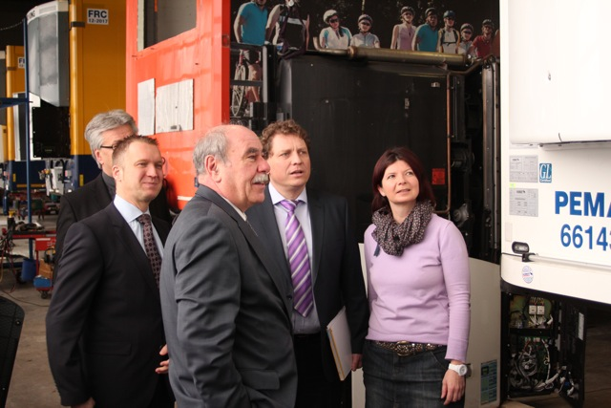 | 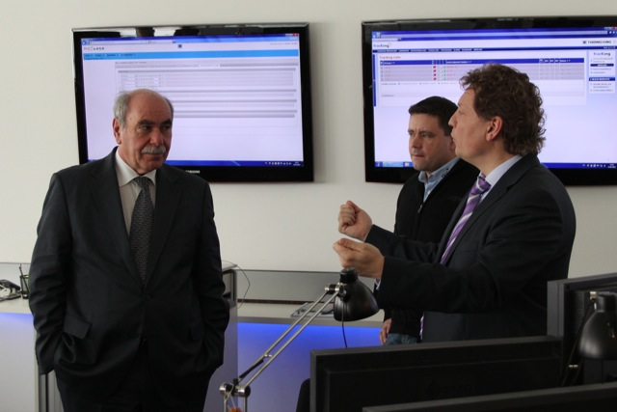
Besichtigung der Werkstätten: tkv-Geschäftsführer Achim Bundschuh, OB Ivo Gönner, tkv-Geschäftsführer Herwig Kiesling und seine Frau Heike Kiesling. | Zur Transportüberwachung gehört auch das Eingreifen bei Diebstahl oder Störungen an der Maschine, erklären Stefan Meternek, Bereichsleiter Sales- & Service-Support, und Geschäftsführer Herwig Kiesling.
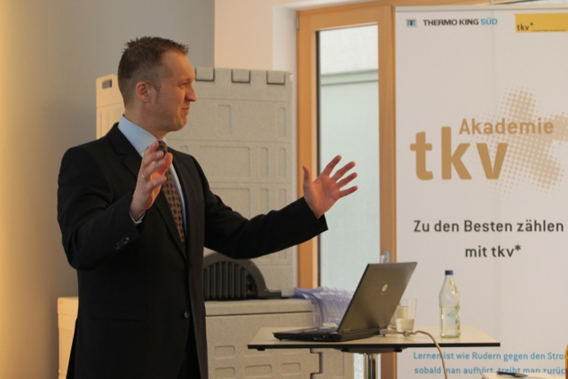 | 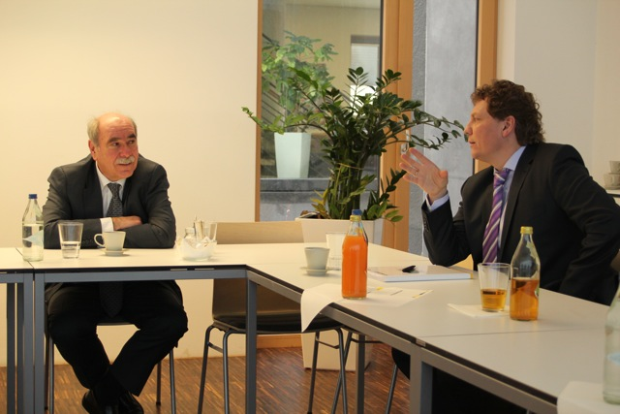
Geschäftsführer Achim Bundschuh erläutert die Bedeutung der Temperatursteuerung in Hinsicht auf verderbliche Waren. | Gespräch über die Potenziale des Gewerbegebiets Ulm-Nord mit Geschäftsführer Herwig Kiesling.

Die Bilder stehen in druckfähiger Auflösung zum Download zur Verfügung unter www.press-n-relation.de im Anschluss zur dort veröffentlichen Presseinformation.

Weitere Informationen:  tkv* Transport-Kälte-Vertrieb GmbH – Thermo King Süd  Herwig Kiesling, Geschäftsführer  Achim Bundschuh, Geschäftsführer  Himmelweiler 9 – 89081 Ulm-Nord  Telefon: 0731-96643-0  Telefax: 0731-96643-40  info@thermoking-sued.de  www.thermoking-sued.de | Pressearbeit:  Press’n’Relations GmbH  Bruno Lukas  Magirusstraße 33 - 89077 Ulm  Telefon: 0731-96287-17  Telefax: 0731-96287-97  blu@press-n-relations.de  www.press-n-relations.de

Über tkv* Transport-Kälte-Vertrieb GmbH – Thermo King Süd
Die tkv* Transport-Kälte-Vertrieb GmbH steht hinter der Marke Thermo King Süd und wurde 1971 in Ulm gegründet. Als Transportkälte-Spezialist und autorisierter Thermo King-Händler vertreibt tkv* hochwertige Transportkühlaggregate und Klimaanlagen für Nutzfahrzeuge. Darüber hinaus bietet das Unternehmen mit 96 Mitarbeitern an drei Standorten in Ulm, München und Nürnberg ein breites Spektrum an Dienstleistungen rund um die Transportkühlung an. Mit den drei Niederlassungen und derzeit 17 mobilen Service-Fahrzeugen deckt Thermo King Süd den gesamten süddeutschen Raum ab und zählt hier zu den führenden Dienstleistern.

